Oracle chapter 08 테이블 스페이스 생성, 변경, 삭제

테이블스페이스 :DB에서 생성하는 테이블,인덱스,뷰 같은 오라클의 객체를 저장할수 있는 물리적인 공간

테이블스페이스의 생성

CREATE TABLESPACE 테이블스페이스명

[DATAFILE 데이터 파일경로] : 파일경로와 사이즈를 정한다 size 10m;

[MINIMUM EXTENT CLASUE] :테이블 스페이스에서 하나의 익스텐트의 최소 크기

[LOGGING | NOLOGGING] : 테이블스페이스 내의 모든 객체의 변화를 로그에 기록할것인지 설정 DEFAULT는 LOGGING

[ONLINE | OFLINE] : 새로생성되는 테이블 스페이스를 바로 사용할것인지 ON OFF

[PERMANENT | TEMPORARY] : PERMANET는 테이블스페이스에 데이터베이스객체를 저장 TEMPORARY는 임시객체를 저장하는 임시 테이블스페이스가됨

[AUTOEXTEND CLAUSE] : 생성한 데이터 파일이 다 채워졌을 경우 자동으로 데이터 파일을 확장

데이터파일 추가하기

ALTER TABLESPACE 테이블스페이스 이름

ADD DATAFILE ’경로명/파일명’ SIZE N;

CREATE TABLE 시 칼럼을 정의할 때 지정할수 있는 자료형

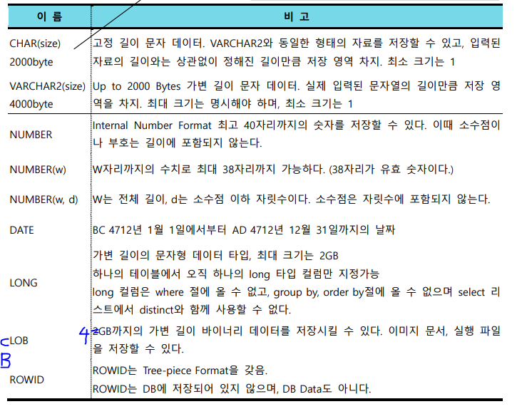

-테이블의 해당칼럼에 데이터를 넣을 때 명시하여 넣어주는 것이 성능적으로 낫다(USER DIRECTORY를 검사하여 해당하는 칼럼을 확인하는 작업이 생략된다)



-CONSTRAINT_TYPE 의 종류 ->TABLE 유저 디렉토리에서 확인시 해당하는 값으로 출력됨

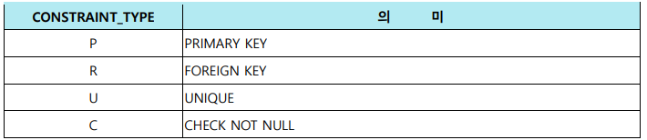

PRIMARY KEY = UNIQUE + NOT NULL 두개의 조건이 합쳐진 제약조건

FOREIGN KEY = PRIMARY KEY를 참조하는 키 -> 참조하고있으므로 PRIMARY KEY 를 삭제시 문제가 될수있음 OR FOREIGN KEY의 값을 추가시 기존의 PRIMARY KEY의값이 존재하지않으면 참조하는 테이블에 데이터를 추가할수없다

FOREIGN KEY 의 제약조건은 REFERENCES 참조하려는테이블명(칼럼명)으로 FOREIGN KEY제약조건을 설정할수있다

-해당칼럼에 들어가는 값을 제한 : 선언시 CHECK ( 해당하는 칼럼(데이터,데이터…))로 해당 칼럼에 들어가는 값을 제한할수있다

-제약 조건명 지정하기(CONSTRAINT)

칼럼이름 데이터타입 CONSTRAINT CONSTRAINT이름 CONSTRAINT타입

보통 CONSTRAINT이름은 테이블명_칼럼명_제약조건유형으로 지정한다

EX) CREATE TABLE TEST(

NAME VARCHAR2(20) CONSTRAINT TEST_NAME_PK PRIMARY KEY\

)

-여러 개의 칼럼을 합쳐 하나의 기본키(PRIMARY KEY)로 설정하는방법(CONSTRAINTS)

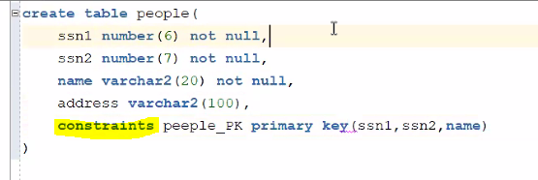

- ON DELETE CASCADE를이용하여 기본키와 외래키의 관계에서 삭제시 연동되어 삭제

CREATE TABLE MOTHER_TABLE(

PK_VAL1 VARCHAR2(20),

CONSTRAINT MOTHER_PK PRIMARY KEY (PK_VAL1) -- 테이블의 PK 설정

);

CREATE TABLE CHILD_TABLE(

PK_VAL1 VARCHAR2(20),

VAL2 VARCHAR2(20),

CONSTRAINT CHILD_PK(제약 조건명)

FOREIGN KEY (PK_VAL1) -- 해당 테이블의 FK 설정

REFERENCES MOTHER_TABLE(PK_VAL1) -- MOTHER 테이블의 PK와 연결

ON DELETE CASCADE -- MOTHER TABLE의 값 삭제시 연결된 값 삭제

);

-- ALTER를 이용한 CASCADE 추가

ALTER TABLE 테이블명

ADD CONSTRAINT 제약조건명

FOREIGN KEY (CHILD_테이블의_FK값) -- 해당 테이블의 FK 설정

REFERENCES MOTHER_테이블명(MOTHER_테이블의_PK) -- MOTHER PK와 연결

ON DELETE CASCADE; -- MOTHER TABLE의 값 삭제시 연결된 값 삭제

SELECT * FROM MOTHER_TABLE;

-참조하고있는 자식테이블의 데이터 삭제를 위한 제약조건의 활성화 비활성화

ALTER TABLE 해당테이블이름

[ENABLE | DISABLE] [ CONSTRAINT CONSTRAINT이름]

을 실행시켜주면 해당테이블의 제약조건을 활성화 비활성화 시킬 수 있다

후에 데이터를

-자식테이블이 참조하고있는 부모테이블에서 기본키를 삭제할려할 때

ALTER TABLE 해당테이블이름

[ENABLE | DISABLE] [ CONSTRAINT CONSTRAINT이름] CASCADE

:CASCADE를 붙여 부모테이블의 기본키제약조건을 DISABLE할뿐만 아니라 자식 테이블의 제약조건도 같이 연속적으로 삭제된다

Jsp chapter 16 국제화태그, jsp381-592 p124

Ex) apple페이지의 언어 선택시